三元微电解—Fenton氧化工艺回用处理石化废水
[摘要] 以某石化企业的二级处理的出水为研究对象，采用三元微电解—Fenton 氧化工艺对其进行深度处理，使其达到循环冷却水水质标准。通过正交试验考察了微电解最佳操作条件，单因素试验考察了Fenton 氧化最优条件。微电解—Fenton 氧化组合工艺深度处理石化废水的试验结果表明，该工艺可使COD、SS 及浊度得到较好的去除，出水水质达到了循环冷却水的用水标准。
[关键词] 三元微电解；Fenton 氧化；回用处理；石化废水
[中图分类号] X703.1 [文献标识码] A [文章编号] 1005-829X（2012）04-0049-03
Treatment of reused petrochemical wastewater by ternary microelectrolysis-Fenton oxidation process
Yang Ruihong1，Liu Yakai2
Abstract：The secondary-treated effluent in a petrochemical enterprise has been studied，and the ternary microelectrolysis combined with Fenton oxidation process is used for the advanced treatment of it，so as to reach the circulating cooling water quality standard. The best micro-electrolysis operating conditions are investigated by orthogonal tests. The optimal conditions of Fenton’s reagent oxidation are investigated by single-factor tests. Applying the combined microelectrolysis-Fenton reagent oxidation process to the advanced treatment of petrochemical wastewater through flow experiments can make the removing efficiency of COD，SS and turbidity get better，reaching the circulating cooling water quality standard. Key words： ternary micro-electrolysis；Fenton oxidation；reused treatment；petrochemical wastewater
废水回用是节水减排的重要途径和主要内容，随着水资源的日趋紧张及水费的持续上调，废水回用不仅具有重要的环境效益和社会效益，其经济效益也必将进一步地体现出来。废水处理与回用的潜力巨大，寻求高效率、低成本的废水深度处理工艺是目前废水资源合理利用研究的热点问题。目前微电解技术在污水处理中的应用研究越来越广泛和成熟〔1-2〕。Fenton 氧化法主要是利用H2O2对有机物的强氧化作用降解污水中的有机物[3] 。笔者采用三元微电解—Fenton 氧化联合工艺对石化废水进行深度处理实验，以某石化企业二级处理出水为研究对象，用正交试验法考察了微电解单元的影响因素，用单因素试验法考察了Fenton 氧化单元的影响因素，探讨了微电解与Fenton 氧化法联合深度处理石化废水的实际效果，使得处理后出水达到循环冷却水水质标准的要求。
1 实验部分
1.1 实验水样及材料
实验材料：铸铁屑，粒径主要集中在1～3 mm；铝屑，粒径主要集中在1～5 mm；颗粒活性炭，粒径主要集中在3～5 mm；FeSO4·7H2O，分析纯；H2O2，质量分数为30%，分析纯。
实验水样：某石化企业供排水厂二级处理出水水质及回用水水质标准见表1。
表1 水样水质及回用水水质标准
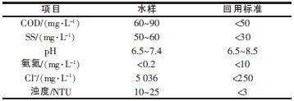
1.2 分析方法及实验仪器
COD 测定：密闭消解法。
实验仪器：5B-1（B）型COD 快速测定仪，连华科技；pHS-3C 精密pH 计；六联数显电动搅拌器。
1.3 实验方法
深度处理石化废水实验的工艺流程见图1。
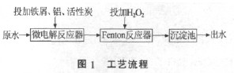
微电解反应器为有机玻璃柱，有效高度为30 cm，内径为80 mm，容积为1.5 L，内装按一定比例混合的经过预处理的铁屑、铝屑和颗粒活性炭，上部进水，反应一定时间后水由底部流出进入Fenton 反应器，之后需定期向微电解反应器内定量投加废铁屑及铝屑，并在运行一段时间后，进行反冲洗。Fenton反应器为有机玻璃柱体，高度为25 cm，内径80 mm，上置搅拌器，当微电解反应器的出水进入后，向其中投加一定量的H2O2，以200 r/min 左右转速搅拌，出水进入沉淀池，加碱调节到碱性，沉淀后测定其各项指标，调节pH 至中性排放。其中铁屑、铝屑和颗粒活性炭的预处理过程为：将铁屑和铝屑在质量分数为5%的稀盐酸中浸泡20 min 去除表面氧化层，然后用NaOH 溶液碱洗10 min，用蒸馏水冲洗干净；将颗粒活性炭在原水中浸泡30 min，使其对污染物达到吸附饱和。
2 结果与讨论
2.1 三元微电解试验
由于废水的组分及特性的不同，所需要的最佳工艺条件也不尽相同。首先通过单因素试验确定最佳的m（Al）∶m（Fe）∶m（C）：固定pH=3，反应时间60 min，固体总质量50 g，m（Al）∶m（Fe）∶m（C）分别为3∶1∶1、2∶1∶1、1∶1∶1、1∶2∶2、1∶3∶3、0，烧杯试验考察其对COD 去除率的影响，结果见表2。
由表2 可以看出，当m（Al）∶m（Fe）∶m（C）=1∶2∶2时处理效果最好，确定m（Al）∶m（Fe）∶m（C）为1∶2∶2较为适宜。
表2 m（Al）∶m（Fe）∶m（C）对COD 去除率的影响
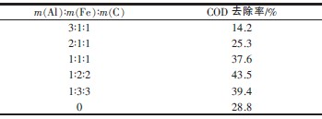
在确定最佳质量比的基础上，通过正交试验研究各主要因素对三元微电解法处理石化废水效果的影响，以出水的COD 为指标，按L9（33）设计正交试验，结果见表3。
表3 正交试验结果
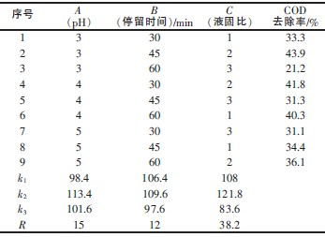
极差分析结果表明：最佳试验组合为A2B2C2，即液固比为2，pH=4，停留时间为45 min，在这些条件下，废水中COD 可以得到较好的去除。各因素影响COD 去除率的主次顺序为液固比>pH>停留时间。
2.2 Fenton 氧化试验
2.2.1 H2O2投加量的影响
固定m（Al）∶m（Fe）∶m（C）＝1∶2∶2，固体总质量为500 g，并在最佳试验组合条件下对废水进行微电解处理，反应后出水进入Fenton 反应器，向Fenton 反应器中分别投加0.6、0.8、1.0、1.5、2.0 mL/L 的H2O2，在200 r/min 转速下搅拌30 min，考察H2O2投加量对COD 去除率的影响，结果见图2。
由图2 可知，随着H2O2投加量的增加，COD 去除率上升明显，当H2O2投加量为0.8 mL/L 时，COD去除率最大，为64.2%。随着H2O2投加量的增加，体系中·OH 的数量逐渐增加，氧化降解效果不断增强，COD 降低明显；当H2O2投加量过量时，反应一开始就把Fe2+氧化成Fe3+，不但抑制了·OH 的产生，而且H2O2本身也成为·OH 的清除基团，使得废水中与污染物有效反应的·OH 数量下降，处理效果有所下降，并且过量的H2O2在COD 测定中与K2Cr2O7反应，消耗了一定量的K2Cr2O7，增加了出水的COD，COD 去除率下降明显。故确定最佳的H2O2投加量为0.8 mL/L。
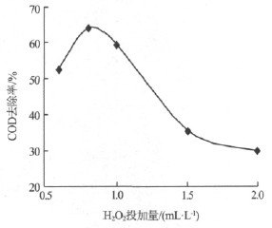
图2 H2O2投加量对Fenton 氧化处理效果的影响
2.2.2反应时间的影响
由于Fenton 试剂法在酸性条件下始终能保证良好的除污效果，因此先调节微电解出水pH 至酸性，然后在H2O2投加量为0.8 mL/L，转速为200 r/min的条件下，考察反应时间分别为10、20、30、40、60 min时COD 的去除率，结果见图3。
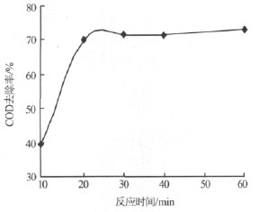
图3 Fenton 反应时间对COD 去除率的影响
由图3 可知，在20 min 内，COD 去除率随时间的延长而呈线性关系快速增加，这是由于Fe2+和H2O2充足，氧化反应进行迅速，20 min 后，反应基本完成，COD 去除率趋于稳定，故确定Fenton 氧化最佳反应时间为20 min。
2.3 流动试验
将微电解—Fenton 氧化工艺各单元试验参数都调到最佳值，采用图1 工艺流程装置对石化废水进行深度处理流动试验，最终出水水质见表4。
表4 深度处理后出水水质
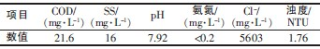
从表4 可以看出，深度处理出水除Cl-之外，其余各项指标都达到循环冷却水水质标准，装置连续运行30 d，水质基本稳定。
3 结论
（1）三元微电解单元的最佳操作条件为：液固比为2，pH=4，停留时间为45 min，m（Al）∶m（Fe）∶m（C）=1∶2∶2，废水经微电解处理后，COD 去除率可达到47.6%。
（2）Fenton 氧化的最优条件为：H2O2投加量为0.8 mL/L，反应时间为20 min，此条件下COD 去除率可达到71.8%。
（3）三元微电解—Fenton 氧化组合工艺应用于石化废水的深度处理流动试验，可使COD、SS 及浊度得到较好的去除效果，最大去除率分别为66.7%、73.3%、92.9%，都达到了循环冷却水的用水标准。然而对Cl-的去除没有效果，又因使用盐酸调节pH，故进一步增加了出水中的Cl-，要进行污水回用，必须增加除盐装置。
[参考文献]
[1] 陈吉升，苗群，刘志强，等. 预氧化微电解技术预处理高含盐氯碱废水[J] . 水资源保护，2009，25（4）：58-60.
[2] 邓小红，张晓霞. 微电解技术处理电镀综合废水[J] . 中国给水排水，2009，25（12）：63-65.
[3] 王滨松，黄君礼，张杰. Fenton 氧化活性染料废水的研究[J] . 哈尔滨工业大学学报，2005，37（9）：1280-1282.
[作者简介] 杨瑞洪（1980- ），2007 年毕业于常州大学，硕士，讲师。主要研究方向：工业节水与污水回用。

